Сделать приложение для Pokemon, для этого можно использовать <http://pokeapi.co/> для получения всей необходимой информации.

Фреймы:

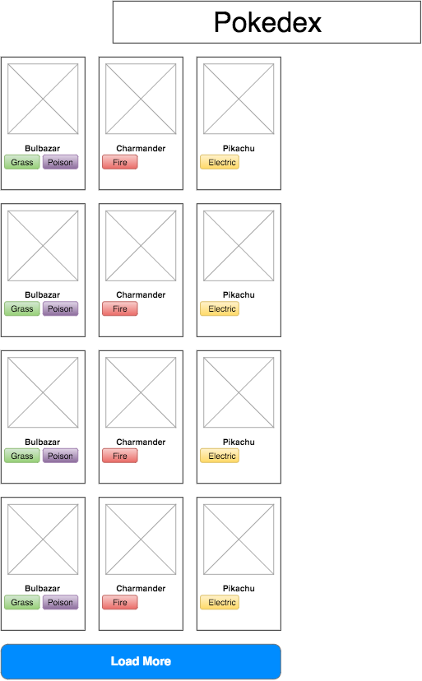

**Должно быть:**

1. Сделать роут ‘/pokemons’ который будет главным в приложении;
2. При переходе на ‘/pokemons’ загружается список покемонов;
3. Юзер может добавить/удалить в список фаворитов;
4. Список фаворитов можно увидеть по роуту ‘‘/pokemons/favorite’ на котором можно удалить из фаворитов.

**Желательно:**

1. Сохранять фаворитов в LocalStorage;
2. Фильтрация покемонов по типу;
3. Открывать в модальном окне одного покемона.

API:

1. Получение списка покемонов  
   <http://pokeapi.co/api/v1/pokemon/?limit=12>
2. Картинки покемонов  
   [http://pokeapi.co/media/img/{{id}}.png](http://pokeapi.co/media/img/%7B%7Bid%7D%7D.png)
3. Все возможные типы  
   <http://pokeapi.co/api/v1/type/?limit=999>

Больше тут - [docs](http://pokeapi.co/docsv1/)

Для реализации можно использовать любой css фреймворк и AngularJS 1.5.